山东海洋现代渔业有限公司
2024年重大信息公告

一、公司基本情况
1. 中文名称：山东海洋现代渔业有限公司
简 称：山东海洋渔业或山东海洋渔业公司
2. 外文名称：Shandong Modern Fisheries Corporation
3. 法定代表人：孙明
4. 注册地址：山东省烟台市高新区科技大道69号
5. 经营范围：
许可项目：渔业捕捞；水产苗种生产；水产养殖；港口经营；食品销售。（依法须经批准的项目，经相关部门批准后方可开展经营活动，具体经营项目以相关部门批准文件或许可证件为准）
一般项目：货物进出口；技术进出口；渔业专业及辅助性活动；水产品批发；食品销售（仅销售预包装食品）；渔业机械服务；渔需物资销售；渔业机械销售；以自有资金从事投资活动；食用农产品初加工；食用农产品零售；食用农产品批发；海洋生物活性物质提取、纯化、合成技术研发；生物基材料销售；非居住房地产租赁；技术服务、技术开发、技术咨询、技术交流、技术转让、技术推广；园区管理服务；低温仓储（不含危险化学品等需许可审批的项目）；旅游开发项目策划咨询。（除依法须经批准的项目外，凭营业执照依法自主开展经营活动）
6. 办公地址：山东省烟台市高新区科技大道69号
7. 网址：www.sdmf.cn
8. 公司简介：
山东海洋现代渔业有限公司是山东海洋集团有限公司的全资子公司，成立于2018年11月，注册资本金5亿元人民币，注册地为山东省烟台市，目前拥有3家一级权属企业。
公司以践行山东省海洋强省、新旧动能转换、乡村振兴“三大战略”为己任，以科技创新推动海洋渔业转型升级，建有山东省现代海洋渔业工程技术协同创新中心，拥有国家级、省级海洋牧场示范区，现已布局现代海洋牧场、苗种繁育、优质海水鱼养殖、水产品贸易、休闲渔业、海洋渔业设施设备等业务领域，建设运营国际一流、国内领先的现代化海洋牧场综合体平台，培育全国苗种繁育与成鱼养殖技术研发示范基地，正加快打造中国北方最大的海洋种业繁育基地，发展成为一家具有重要行业地位和影响力的现代化海洋渔业企业。
在新的发展阶段，公司将聚力做强海洋渔业主业，整合优质海域和产业资源，致力于发展成为产业布局合理、资源优势集中、发展特色突出、品牌形象良好、受业界尊重的现代化海洋渔业领军企业。
二、公司组织架构
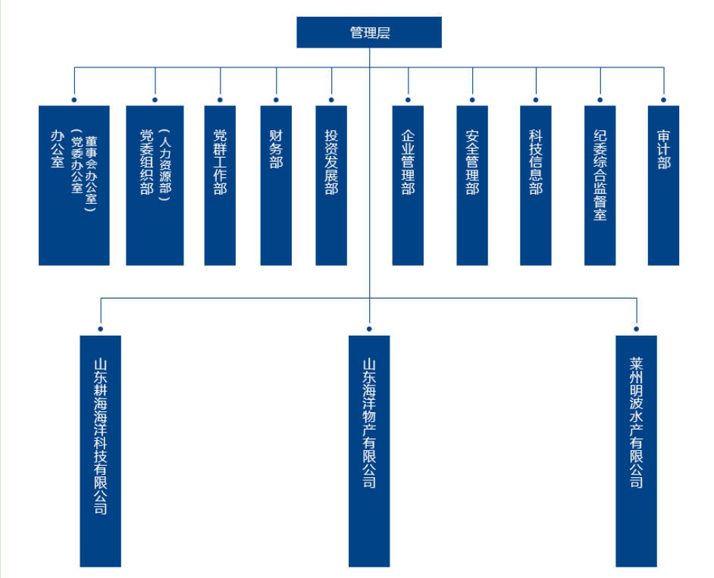

三、高级管理人员任职情况
孙 明 党委书记、董事长
刘 强 外部董事（专职）
刘培青 外部董事（专职）
张 栋 外部董事（专职）
孙兴瑞 党委副书记、总经理
李建平 监事
杨传印 党委委员、副总经理
李 旭 党委委员、纪委书记
杨阿燕 党委委员、财务总监、总法律顾问
王 宁 首席运营官
张 逍 职工董事
四、通过产权市场转让企业产权和企业增资等信息
无。
五、履行社会责任情况
1. 职工劳动合同的签订、履行等劳动法律法规的遵守和执行情况
根据国家、省、市有关劳动法律法规，认真做好劳动用工管理，全员签订劳动合同，及时续订劳动合同，严格落实相关劳动法律法规，切实保障劳动者合法权益，构建和谐劳动关系。2024年公司未发生违反劳动法律法规的情况。
2. 人才引进、职工招聘、职工培训等人才队伍建设情况
公司聚焦主营业务，柔性引进“国家千人计划”“国家万人计划”等高层次人才4人，为公司发展汇聚专家智慧。年内共组织社会招聘1次、校园招聘1次，共录用3人，其中硕士研究生2人，为公司发展注入新鲜血液。建立多个校企合作平台，与日照职业技术学院签署《校企合作协议》，挂牌成立日照职业技术学院产教融合实践基地；与中国农业大学烟台研究院、中国农业大学合作成立蓝色粮仓生物安全与新质生产力创新山东省工程研究中心；与中国海洋大学合作成立山东省海水绿色养殖与智慧渔业重点实验室，为公司发展提供创新活力。公司1人荣获全国五一劳动奖章、1人荣获省新时代岗位建功劳动竞赛标兵、1人荣获山东交通工匠、1人荣获省交通运输行业五一巾帼标兵、1人入选省科技库专家。
3. 职工劳动、安全及卫生保护情况
公司通过补充医疗保险、企业年金建设、组织年度体检等具体举措，不断健全劳动福利保障体系。落实全员安全责任制，将应急预案卡片化、简单化、流程化，安全生产管理工作更加规范有效。突出现场安全管控，开展“耕海1号”项目运营、“北繁基地”安全建设、海上养殖采捕等重点项目的安全保障，实现全年安全生产零事故。
4. 企业开展的环境治理及保护情况
耕海海洋牧场成功获批第九批国家级海洋牧场，初步建成海洋牧场安全预警及海洋生物栖息生境在线监测系统项目，有效助力提升海洋环境监测效能和牧场管护能力。完成“耕海1号”岸基渡口及海上渡口审批改造并投运，燃油损耗降低60%，运输效率大幅提升。“北繁基地”A1车间数字渔业智能化管理系统投入运行，自主研发的陆基工厂化循环水养殖技术与“陆海接力”养殖模式，将养殖周期缩短20％，同时确保了养殖尾水零排放，为生态化海水养殖提供有效的解决方案。种业科技新获批烟台市2024年碳达峰碳中和专项资金项目。2024年公司未发生环境治理及保护方面的违规违法问题。
5. 企业提供安全的产品和服务，遵守商业道德情况
公司各项工作均以满足顾客要求、提供安全优质的产品和服务为标准，遵守法律法规、行业规范，建立完善质量管理体系，恪守商业道德、职业道德。公司拥有海域22万亩，“耕海1号”“蓝钻一号”“蓝钻二号”等生态围栏、深水网箱44个，养殖容量69万立方水体。拥有52跨陆基养殖车间，养殖容量5万立方水体，年供应各类鱼、海参、贝类等海产品65万斤，让百姓饮食更加丰富多样。明波水产完成首批黄带拟鲹收鱼4万尾，标志着我国在黄带拟鲹的人工繁育和深远海养殖方面取得了实质性的进展。“斑石鲷无病毒性神经坏死病苗种场”成功入选全国第二批无规定水生动物疫病苗种场。突破了红九棘鲈、赤石斑鱼、花尾鹰䱵等名优海水鱼和俄罗斯红参多个品种人工繁育技术，为海洋渔业种业装上“中国芯”。“明波牌斑石鲷”入选第三批“好品山东”农业企业（产品）品牌。“耕海1号”荣获省属企业数字场景典型应用案例、入选省大数据创新应用优秀解决方案，承担的“山东耕海海上休闲渔业标准化试点项目”通过验收，挂牌烟台市委党校现场教学点，打造“走进大国重器，感受中国力量”党建科普新品牌，获评“山东省关心下一代教育基地”。完成“耕海1号”通航安全辅助保障系统建设。公司入选省国资委争创“专精特新”和“单项冠军”企业培育库。公司及权属企业获省科学技术进步奖一等奖、省海洋科技创新奖一等奖等省部级奖励6项，获省国资委“十大科技创新成果”、文旅部2024年文化和旅游装备技术提升优秀案例等荣誉10余项。
6. 对外公益活动开展情况
“耕海1号”成功承办烟台市“海上党旗红”党建联盟主题党日暨2024全国放鱼日、世界海洋日宣传活动。本次放鱼日以“养护水生生物 建设美丽中国”为主题，旨在改善海洋生态环境，维护海洋生物多样性，助推海洋经济高质量发展。活动共向烟台四十里湾海域投放绿鳍马面鲀、许氏平鲉和黑鲷3个增殖放流物种约2万尾，将有效养护近海渔业资源，保护海洋生态环境，打造海洋“绿水青山”。公司组织开展“慈心一日捐”，向山东省慈善总会共捐款9600元，进一步弘扬慈善精神，传递正能量。

